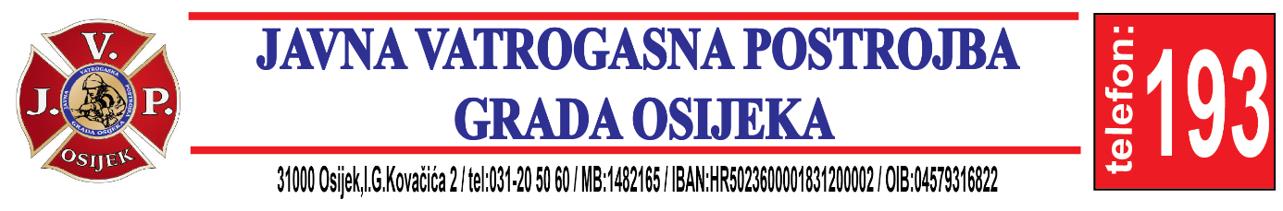

Javna vatrogasna postrojba Grada Osijeka
Ivana Gorana Kovačića 2
31000 Osijek

Osijek, 21. ožujka 2025. godine

POZIV ZA DOSTAVU PONUDA

Ovim putem pozivamo sve zainteresirane gospodarske subjekte da nam u postupku jednostavne nabave usluge dostave ponudu za predmet nabave: Obvezno i kasko osiguranje vozila, plovila i radnih strojeva, evidencijski broj nabave: JN-5/2025.

Ponuda se dostavlja u skladu s dokumentacijom o nabavi koja se nalazi u privitku ovog Poziva, putem elektroničke pošte na adresu kirin.josip@vatrogasci-osijek.hr, zaključno sa 27.03.2025. godine do 11:00 sati.

Prilozi:
1. Dokumentacija o nabavi
2. Ponudbeni list
3. Troškovnik

